ХХХII неделя
Период: с 20.04.2020 по 24.04.2020 3-4 года
Утренняя гимнастика

№ занятия | Рекомендуемые упражнения и игры
63 | О. Р. У. с флажками  - «Помаши флажком». И. п. — ноги слегка расставлены, руки с флажками за спиной. В.: поднять руки вверх, помахать флажками, вернуться в и. п.  - «Постучи флажком». И. п. — сидя на полу, ноги врозь, руки с флажками на полу. В.: наклониться к ногам, постучать флажками около пяток, сказать «тук-тук», вернуться в и. п.  - «Ветерок играет». И. п. — ноги шире плеч, руки опущены. В.: поднять руки вверх, наклониться сначала в одну сторону, затем в другую («покачивание на ветру»), вернуться в и. п.  - «Положи флажок». И. п. — ноги слегка расставлены, руки с флажками у груди. В.: присесть, положить флажки на пол, выпрямиться, сказать: «Нет флажков», присесть, взять флажки, прижать их к груди, сказать: «Вот они!».  - «Вокруг флажка». И. п. — ноги слегка расставлены, руки согнуты в локтях, флажки на полу. В.: прыжки на двух ногах вокруг флажка.  - Прокатывание мяча друг другу двумя руками (с увеличением дистанции)  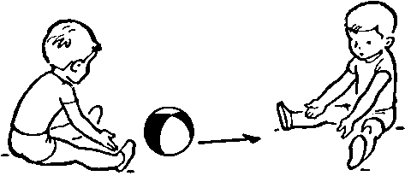  - Ходьба с перешагиванием через предметы (мягкие игрушки)  Подвижная игра «Цыплята на полянке». Ребенок выполняет движения в соответствии с текстом, произносимым взрослым.  С лучом света спозаранку Бег по залу на носочках.  Разбежится по полянке Имитация взмахов крыльев.  Ярко-желтые комочки,  Как пушистые цветочки.  А наткнувшись на жестянку, Присесть.  Постучат ПО ней немножко, Постучать пальцами по полу.  Словно летний дождь в окошко.  И ОПЯТЬ все врассыпную, Бег в разных направлениях.  Быстро, весело снуют,  Добывая корма крошки Присесть, постучать пальцами по полу.  На зелененьких дорожках.
64 | О. Р. У. с флажками  - Бросание мяча вверх, и ловля его (мяч можно заменить мягкой игрушкой)  - Прыжки на двух ногах с мячом в руках  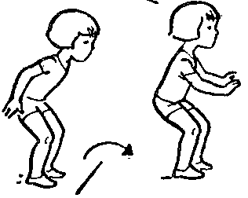  Подвижная игра «Грачи и автомобиль». Ребенок стоит в домике, взрослый водящий — «автомобиль», который находится в «гараже». Взрослый произносит слова, ребенок выполняет определенные движения в соответствии с текстом.  Как-то раннею весной  Стоят перед воспитателем.  Бег на носочках, чуть подняв руки.  Присесть на корточки.  Бег в разных направлениях. Прыжки на месте.  На опушке на лесной  Появилась стая птиц,  Не скворцов и не синиц,  А большущие грачи  Цвета черного ночи.  Разбежались на опушке,  Прыг-скок, крак-крак,  Тут жучок, там червяк.  Крак-крак-крак!

